Федеральное государственное автономное образовательное учреждение высшего образования

НАЦИОНАЛЬНЫЙ ИССЛЕДОВАТЕЛЬСКИЙ УНИВЕРСИТЕТ «ВЫСШАЯ ШКОЛА ЭКОНОМИКИ»

**Высшая школа бизнеса**

**КУРСОВОЙ ПРОЕКТ**

«Анализ, моделирование и оптимизация процессов ПАО Банк “Финансовая корпорация Открытие”»

по направлению подготовки 38.03.05 Бизнес-информатика

образовательная программа «Бизнес-информатика»

Выполнил:  
Чубукин Кирилл Андреевич, ББИ222

Руководитель проекта:  
Горчаков Ярослав Витальевич

Курсовой проект

соответствует / не соответствует

требованиям (*нужное подчеркнуть*)

Москва 2024

Оглавление

1. АНАЛИЗ ИНФОРМАЦИИ ПО ОБЪЕКТУ ИССЛЕДОВАНИЯ 3

1.1 ВВЕДЕНИЕ 3

1.2 ОБЩАЯ ИНФОРМАЦИЯ ПО ОБЪЕКТУ ИССЛЕДОВАНИЯ 3

2. КРАТКАЯ ХАРАКТЕРИСТИКА БАНКА «ОТКРЫТИЕ» 6

3. ДИАГНОСТИКА ОРГАНИЗАЦИИ 8

3.1 КЛЮЧЕВЫЕ ФАКТОРЫ УСПЕХА 8

3.2 PEST АНАЛИЗ 15

3.3 5 СИЛ ПОРТЕРА 20

3.4 SWOT АНАЛИЗ 22

3.5 ДИАГРАММА ИСИКАВЫ 24

4. ВЫБОР МЕТОДОЛОГИИ МОДЕЛИРОВАНИЯ 25

5. ОРГАНИЗАЦИОННАЯ СТРУКТУРА 26

6. ПРОЦЕССЫ ВЕРХНЕГО УРОВНЯ 29

7. ВЫБОР И МОДЕЛИРОВАНИЕ БИЗНЕС-ПРОЦЕССА 30

7.1 ВЫБОР ДЕТАЛИЗИРОВАННОГО ПРОЦЕССА 30

7.2 МОДЕЛИРОВАНИЕ БИЗНЕС-ПРОЦЕССА «AS IS» 38

8. АНАЛИЗ БИЗНЕС-ПРОЦЕССА «AS IS», ОСНОВНЫЕ ПРОБЛЕМЫ, КРИТЕРИИ ОПТИМИЗАЦИИ 39

8.1 ОПИСАНИЕ «ПРОЦЕСС ИПОТЕЧНОГО КРЕДИТОВАНИЯ» AS IS 39

8.2 ДИАГРАММА «SIPOC AS IS» 40

8.3 МАТРИЦА «RACI AS IS» 41

8.4 АНАЛИЗ БИЗНЕС-ПРОЦЕССА «AS IS» 42

8.5 КРИТЕРИИ ОПТИМИЗАЦИИ 42

9. МОДЕЛИРОВАНИЕ ЦЕЛЕВОГО ПРОЦЕССА «TO BE» 43

10. АНАЛИЗ БИЗНЕС-ПРОЦЕССА «TO BE» 44

10.1 ДИАГРАММА «SIPOC TO BE» 44

10.2 МАТРИЦА «RACI TO BE» 45

10.3 ОПИСАНИЕ BPMN «ПРОДУКТОВО-ПРОИЗВОДСТВЕННОГО ПРОЦЕССА» TO BE 46

10.4 ОБЩИЙ ПРИНЦИП РАБОТЫ И ЭФФЕКТИВНОСТЬ СИСТЕМЫ 47

11. АНАЛИЗ РЕЗУЛЬТАТОВ ИЗМЕНЕНИЙ ПРОЦЕССА 48

11.1 СТРАТЕГИЧЕСКАЯ КАРТА 48

11.2 ДЕТАЛИЗАЦИЯ ЦЕЛИ «АВТОМАТИЗИРОВАТЬ ПЕРВИЧНУЮ ПРОВЕРКУ ЗАЯВКИ НА КРЕДИТ» 49

11.3 ДЕТАЛИЗАЦИЯ ЦЕЛИ «ОБНОВИТЬ МОБИЛЬНОЕ ПРИЛОЖЕНИЕ ДЛЯ ПОДАЧИ ЗАЯВОК ПОДТВЕРЖДЕНИЯ ЛИЧНОСТИ» 50

11.4 ДЕТАЛИЗАЦИЯ ЦЕЛИ «РАЗРАБОТАТЬ И ВНЕДРИТЬ СИСТЕМУ УПРАВЛЕНИЯ ДОКУМЕНТООБОРОТОМ» 50

11.5 ДЕТАЛИЗАЦИЯ ЦЕЛИ «ВНЕДРИТЬ СИСТЕМУ АВТОМАТИЧЕСКОГО ПРИНЯТИЯ РЕШЕНИЙ» 51

11.6 ДЕТАЛИЗАЦИЯ ЦЕЛИ «РАЗРАБОТАТЬ УСТОЙЧИВЫЕ ПРОГРАММЫ ПРОФЕССИОНАЛЬНОГО РАЗВИТИЯ И ОБУЧЕНИЯ СОТРУДНИКОВ В КЛЮЧЕВЫХ ТЕХНОЛОГИЧЕСКИХ ДИСЦИПЛИНАХ» 51

11.7 ИНТЕГРАЦИЯ КПЭ ЦЕЛЕЙ И МЕТРИК ПРОЦЕССА 52

11.8 ОСОБЕННОСТИ ПРОЕКТНЫХ РАБОТ 55

12. РЕЗУЛЬТАТЫ ПРОЕКТА СОГЛАСНО ЦЕЛЯМ И ЗАДАЧАМ ПРОЕКТА, ЕГО ПЛАНУ 59

13. СПИСОК ИСПОЛЬЗОВАННЫХ ИСТОЧНИКОВ 60

# 1. АНАЛИЗ ИНФОРМАЦИИ ПО ОБЪЕКТУ ИССЛЕДОВАНИЯ

## 1.1 ВВЕДЕНИЕ

Данный проект направлен на повышение эффективности деятельности банка, в частности отдела ипотечного кредитования, путем детального изучения его внутренних процессов. В рамках проекта будут проведены общий анализ организации, анализ текущих бизнес-процессов, разработка моделей для их оптимизации, а также внедрение инновационных решений.

Целью проекта является выявление и устранение проблемных мест, сокращение времени выдачи ипотечного кредита и улучшение качества обслуживания клиентов.

## 1.2 ОБЩАЯ ИНФОРМАЦИЯ ПО ОБЪЕКТУ ИССЛЕДОВАНИЯ

Сфера ипотечного кредитования действительно пользуется огромным спросом среди населения, и это объясняется несколькими факторами. Во-первых, приобретение собственного жилья является одним из основных жизненных приоритетов для многих людей, и ипотечный кредит предоставляет возможность реализовать эту мечту.

Существует множество программ и условий ипотечного кредитования, которые отвечают различным потребностям и возможностям клиентов. Например, программы для приобретения вторичного жилья позволяют покупателям выбирать из уже существующего рынка недвижимости, в то время как программа для новостроек предлагает финансирование на покупку недвижимости, которая еще находится в процессе строительства или планирования.

Кроме того, существуют специализированные программы, несколько из них: IT-ипотека, которые предоставляют льготные условия для сотрудников IT-компаний, Дальневосточная ипотека, ориентированная на жителей дальних регионов России, и Военная ипотека, предназначенная для военнослужащих и членов их семей.

Высокая конкуренция среди банков и компаний-застройщиков стимулирует предложение все более привлекательных условий ипотечного кредитования, таких как низкие процентные ставки, гибкие схемы погашения и разнообразные программы льгот для различных категорий клиентов. Это делает ипотечное кредитование доступным и привлекательным для широкого круга населения.

1. Количество выданных кредитов на ипотеку:

* В 2020 году количество кредитов составило 347,5 тыс.
* В 2021 году наблюдалось небольшое снижение до 341,4 тыс.
* В 2022 году количество кредитов уменьшилось до 289,9 тыс.
* В 2023 году произошел резкий рост до 417,8 тыс.
* На 1 апреля 2024 года количество кредитов составляет 56,8 тыс.

1. Объем выданных кредитов:
   * В 2020 году объем кредитов составил 1 019,7 млрд руб.
   * В 2022 году наблюдался рост до 1 296,7 млрд руб.
   * В 2023 году произошел дальнейший рост до 1 996,6 млрд руб.
   * Однако, на 1 апреля 2024 года объем кредитов составляет 241,1 млрд руб.

Данные до 2024 года показывают стабильную тенденцию роста как в количестве, так и в объеме выданных кредитов на ипотеку. Это говорит о стабильном спросе на жилое пространство и доверии кредиторам со стороны заемщиков.

На момент 2024 года (по месяцам) наблюдается стабильный рост количества выданных кредитов, а также их объема.

Январь

* Объем выдач: 271,7 млрд рублей
* Средний размер: 3,6 млн рублей

Февраль

* Объем выдач: 332,8 млрд рублей
* Средний размер: 3,5 млн рублей

Март

* Объем выдач: 447,3 млрд рублей
* Средний размер: 3,8 млн рублей

ВЫВОД

Тенденции роста объема и количества выдачи ипотечных кредитов в совокупности с описанными выше программами и услугами являются ярким свидетельством развитости и перспективности данной сферы. Этот постоянный рост свидетельствует о растущем спросе на жилье среди населения, а также о доверии к системе ипотечного кредитования.

Постоянное расширение программ и условий ипотечного кредитования, а также конкуренция между банками и застройщиками, способствуют улучшению условий для заемщиков и делают процесс получения жилищного кредита более доступным и привлекательным. Это в свою очередь стимулирует дальнейший рост спроса на ипотечные кредиты и способствует развитию рынка недвижимости в целом.

Таким образом, ипотечное кредитование играет важную роль в обеспечении жильем населения и стимулировании экономического роста. В перспективе, с учетом динамичного развития программ и услуг, можно ожидать продолжения позитивной тенденции в данной сфере, что способствует повышению благосостояния и улучшению жизненного уровня граждан.

# 2. КРАТКАЯ ХАРАКТЕРИСТИКА БАНКА «ОТКРЫТИЕ»

1) Полное название: Банк«Открытие».

2) Юридическое наименование: ПАО БАНК «ФК ОТКРЫТИЕ».

3) Основной вид деятельности: денежное посредничество прочее (64.19). «Открытие» - универсальный банк, осуществляющий развитие основных направлений бизнеса (корпоративный, розничный, инвестиционный, Private banking, МСБ).

4) География деятельности: более чем 745 отделений банка находятся в 199 городах и 72 регионах страны.

5) Количество сотрудников: около 15000.

6) Миссия компании: «Мы помогаем нашим клиентам, сотрудникам, контрагентам и даже конкурентам реализовывать их финансовые возможности».

7) Основные ценности:

1. Партнерство как главный принцип в бизнесе.
2. Яркость и качество. Поиск надежных нестандартных решений.
3. Непрерывное развитие. Движение вперед, оставаясь собой.

8) Краткая история банка:

В 1992 году в Москве был основан банк под названием "Типко венчур банк". 15 декабря 1992 года банк был зарегистрирован в Центральном банке Российской Федерации (ЦБ РФ). Уже в начале 1993 года кредитную организацию выкупила группа "ИСТ", среди совладельцев которой был Александр Несис. В августе 1994 года банк сменил название на "Новая Москва", однако использовал краткое наименование "Номос-банк", официально закрепленное в 2007 году.

К концу 2000-х годов "Номос-банк" входил в топ-20 российских банков по размеру активов, а к 2012 году достиг топ-10. В его структуре действовали региональные банки "Номос-Региобанк" и "Номос-банк-Сибирь", которые были присоединены к нему в 2013 году. В августе 2012 года в капитал "Номос-банка" вошла финансовая группа "Открытие", основатель и крупнейший совладелец - Вадим Беляев. К весне 2014 года она увеличила свою долю до 74,9%, скупив акции у группы "ИСТ" (которая стала совладельцем "Открытия") и у других совладельцев, включая приобретение на открытом рынке. 22 августа 2014 года банк сменил название на ОАО "Банк Финансовая корпорация "Открытие" (с декабря 2014 года - ПАО).

В 2010-х годах "Номос-банк", а затем "Банк ФК "Открытие" участвовали в финансовом оздоровлении банков "Московский капитал", "ВЕФК-Сибирь", "Петровский", "Свердловский губернский банк" и "Траст". Часть из них была интегрирована в структуру "Открытия".

В 2015 году в состав банка "Открытие" вошел "Петрокоммерц", а в 2016 году - "Ханты-мансийский банк "Открытие". Также в 2015 году "Открытие" приобрел российский проект для простого банковского обслуживания предпринимателей "Точка", а в 2016 году - банковский сервис "Рокетбанк".

1 января 2019 года бывший Бинбанк и Бинбанк Диджитал были интегрированы в банк "Открытие". В результате этого объединения все филиалы и офисы теперь функционируют под брендом "Открытие". В настоящее время проходит процесс реорганизации сети объединенного банка: филиалы бывшего Бинбанка преобразуются в структурные подразделения "Открытия", клиентские данные и продукты переносятся в информационные системы "Открытия".

В четвертом квартале 2023 года ВТБ планирует привлечь на обслуживание 300 тысяч клиентов банка "Открытие" с использованием кредитных продуктов. Перевод будет осуществляться на условиях цессии кредитного портфеля, то есть передачи прав требования по долгам.

Следующий этап перевода розничных клиентов из банка "Открытие" на обслуживание в ВТБ планируется начать в первом квартале 2024 года. Основная часть миграции по всем видам продуктов запланирована на второй и третий кварталы будущего года.

В рамках интеграции необходимо будет перевести в ВТБ более 3 миллионов клиентов банка "Открытие". Интеграция бизнеса банка "Открытие" в ВТБ должна быть завершена к 2025 году.

# 3. ДИАГНОСТИКА ОРГАНИЗАЦИИ

## 3.1 КЛЮЧЕВЫЕ ФАКТОРЫ УСПЕХА

Я проанализировал четыре организации, а именно «Альфа-Банк», «Хоум-банк», «Русский стандарт» и «Открытие» по нескольким критериям и сравнили результаты, чтобы выявить преимущества и слабые стороны банка «Открытие» по сравнению с конкурентами. Я акцентировал своё внимание на процессе ипотечного кредитования, так как он, по нашему мнению, является одним из самых интересных для анализа.

Для начала можем сравнить банки по основным параметрам.

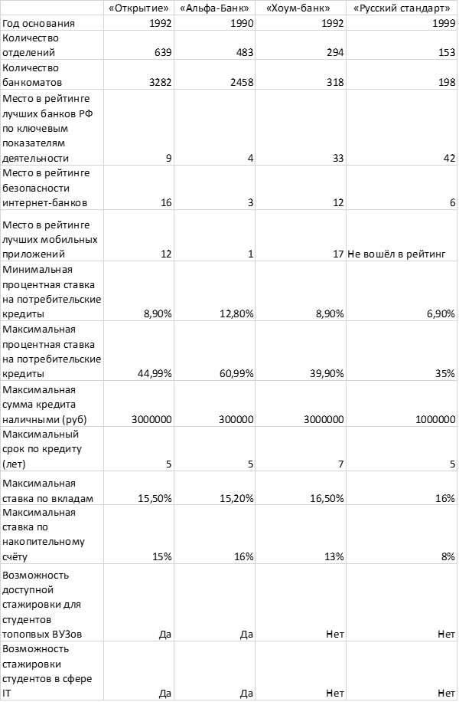

(таблица.1)

Критерии оценивания:

1. Условия предоставления услуг и их доступность.

В банке «Открытие» этот фактор развит лучше, чем у конкурентов. Он имеет самое большое количество банкоматов и отделений среди конкурентов и в то же время условия предоставления услуг для клиентов являются одними из самых выгодных. Стоит отметить, что все четыре вышеупомянутых банка предлагают широкий спектр товаров и услуг, любой клиент может подобрать продукт индивидуально для себя, однако по соотношению качества и доступности услуг «Открытие» является лидером.

2. Инновации и технологии.

Банк «Открытие» активно внедряет современные технологии и предлагает удобные цифровые сервисы, такие как мобильное приложение и онлайн-банкинг. Это может привлечь клиентов, которые ценят удобство и доступность банковских услуг. По уровню удобства мобильного приложения для интернет-банкинга лишь «Альфа-Банк» опережает «Открытие». «Хоум-банк» и «Русский стандарт» также внедряют новые технологии, как и «Открытие», однако если рассматривать внутренние сервисы, то «Открытие» разрабатывает и совершенствует свои сервисы и системы постоянно. Кроме того, только «Альфа-Банк» и «Открытие» имеют программы стажировок студентов IT направлений, что дает им конкурентное преимущество в данной сфере.

3. Финансовая устойчивость.

По данным портала banki.ru «Открытие» занимает 9 место в рейтинге лучших банков РФ по ключевым показателям деятельности. После процедуры реабилитации в 2017 году банк «Открытие» укрепил свою финансовую устойчивость. Данный фактор может быть важным для клиентов, которые ценят надежность и стабильность своего банка. Финансовая устойчивость один из важнейших аспектов для клиента, когда он выбирает банк, особенно при рассмотрении процесса ипотечного кредитования. По итогам 2021 года банк «Открытие» получил рекордную годовую прибыль в размере 71.4 млрд. рублей согласно данным финансовой отчетности по МСФО. После этого банк «Открытие» укрепил свою финансовую устойчивость на рынке. На отчетную дату (01 Ноября 2023 г.) величина активов-нетто банка ФК ОТКРЫТИЕ составила 3912.45 млрд.руб. За период 3 месяцев чистые активы увеличились на 9,11%. Согласно источнику, рейтинговое агентство «Эксперт РА» подтвердило рейтинг кредитоспособности ПАО Банк «ФК Открытие» на уровне ruАА со стабильным прогнозом.

4. Персональная политика конфиденциальности.

По сравнению с выбранными конкурентами «Открытие» занимает последнее место в рейтинге безопасности интернет-банков. Однако стоит отметить, что «Альфа-Банк», занимающий лидирующую позицию в рейтинге, подвергся крупной хакерской атаке в начале 2024 года, после которой была опубликована полная клиентская база банка. Проанализировав другие компании, я пришел к выводу, что «обвалы данных» чаще происходят у банков «Альфа-Банк» и «Открытие», поэтому «Хоум-банк» и «Русский стандарт» имеют преимущество перед более крупными конкурентами. Клиентам важно быть уверенными в том, что их данные не будут раскрыты, особенно если они берут кредит.

5. Сотрудничество с компаниями.

Если рассматривать эти четыре банка касаемо сотрудничества с другими компаниями, то «Альфа-банк» лучше по сравнению с другими банками, так как этот банк сотрудничает с Газпромбанком, Россельхозбанком, Промсвязьбанком, ВТБ, «Открытие» и так далее. Также «Альфа-Банк» сотрудничает со многими университетами, к примеру с НИУ ВШЭ, и со многими другими компаниями. Если рассматривать банк «Открытие», то он сотрудничает с 1С, Альфа-Банком, ВТБ и другими.

Еще одним важным фактором сравнения конкурентов в нашем случае являются условия предоставления ипотеки. Составим отдельную таблицу для дополнительного анализа.

«Альфа-Банк»

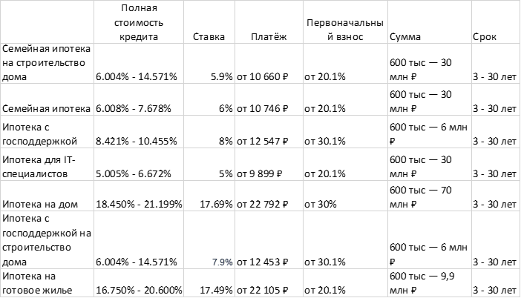

(таблица.2)

«Открытие»

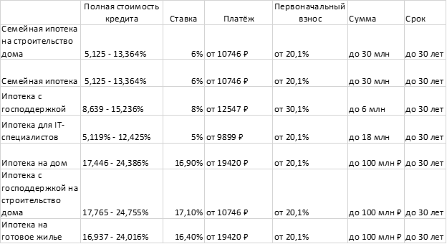

(таблица.3)

«Русский стандарт»

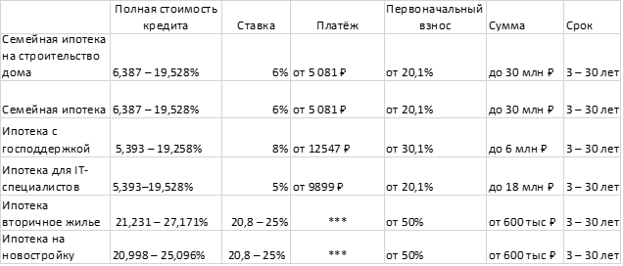

(таблица.4)

«Хоум-банк» на данный момент не предоставляет услуги ипотечного кредитования.

Таким образом, исходя из приведённых выше данных, банк Открытие предоставляет услуги ипотечного кредитования на самых выгодных условиях среди представленных конкурентов.

Далее построим таблицу для более наглядного сравнения параметров.

Шкала оценивания:

1 – не развито, не присутствует

2 – находится на низком уровне развитости

3 – совершенствуется и развивается

4 – постоянно идет совершенствование и развитие

|  |  |  |  |  |
| --- | --- | --- | --- | --- |
|  | Банк «Открытие» | «Альфа-Банк» | «Хоум-банк» | «Русский стандарт» |
| Условия предоставления услуг и их доступность | 4 | 3 | 2 | 2 |
| Инновации и технологии | 4 | 4 | 3 | 2 |
| Финансовая устойчивость | 4 | 4 | 2 | 2 |
| Сотрудничество с компаниями | 3 | 4 | 2 | 2 |
| Персональная политика конфиденциальности | 3 | 4 | 3 | 4 |

(таблица.5)

Как я вижу, банк «Открытие» уступаешь лишь Альфа-Банку по качеству сравниваемых параметров среди конкурентов. На третьем месте находится «Хоум-банк», на последнем - «Русский стандарт».

## 3.2 PEST АНАЛИЗ

|  |  |  |  |  |  |
| --- | --- | --- | --- | --- | --- |
| **Факторы внешней среды** | **Влияние на компанию** | **Относительное влияние фактора** | | | |
|  |  | **Время** | **Тип** | **Динамика** | **Значимость** |
| *Политические факторы* |  |  |  |  |  |
| Геополитическая обстановка | Влияет на макроэкономическую ситуацию, валютные курсы, инфляцию и другие факторы, которые могут оказать влияние на финансовую стабильность и операционную деятельность банка. | Н/Б | - | < | Важный |
| Регулирование и законодательство | Изменения в законодательстве о банковской деятельности могут повлиять на операции и стратегии банка. | Н/Б | - и + | = | Важный |
| *Экономические факторы* |  |  |  |  |  |
| Фискальная и налоговая политика | Влияет на финансовое состояние банка "Открытие". | Н/Б | - и + | = | Важный |
| Валютные курсы | Влияет на финансовое состояние банка, особенно если у него есть экспозиция к валютному риску. | Н/Б | - | > | Существенный |
| Финансовые рынки | Влияет на доходность инвестиционного портфеля банка и его финансовую устойчивость. | Н/Б | - и + | < | Существенный |
| Ключевая ставка | Влияет на процентную ставку по кредитам и депозитам, инфляцию. | Н/Б | - и + | = | Важный |
| Инфляция | Высокая инфляция может уменьшить покупательскую способность клиентов и ухудшить кредитоспособность заемщиков. | Н | - | = | Очень важный |
| *Социальные факторы* |  |  |  |  |  |
| Демография | Влияет на спрос на различные банковские продукты и услуги. | Н/Б | + | = | Существенный |
| Социальные тренды | Влияет на спрос на конкретные финансовые продукты, такие как ипотечные кредиты, потребительские кредиты или инвестиционные продукты. | Н/Б | + | > | Существенный |
| Уровень образования | Рост уровня образованности может повысить спрос на финансовые услуги и инвестиционные продукты. | Н/Б | + | > | Существенный |
| *Технологические факторы* |  |  |  |  |  |
| Технологические изменения | Может повлиять на предпочтения клиентов и спрос на традиционные банковские услуги. | Н | + | > | Существенный |
| Безопасность данных | Банк "Открытие" должен постоянно обновлять и улучшать свои системы безопасности, чтобы защитить конфиденциальность своих клиентов. | Н/Б | - | = | Важный |
| Автоматизация процессов | Повышает эффективность и снижает операционные издержки. | Н/Б | + | = | Существенный |

(таблица.6)

Наша команда выделила следующие факторы внешней макросреды для компании ПАО Банк «ФК Открытие»:

1. Политические факторы.

* Геополитическая обстановка: Политические конфликты, международные санкции, торговые войны и другие геополитические события могут повлиять на макроэкономическую ситуацию, валютные курсы, инфляцию и другие факторы, которые могут оказать влияние на финансовую стабильность и операционную деятельность банка.
* Политическая стабильность: Нестабильность в политической сфере, выборы, изменения в политической системе и другие политические события могут создать неопределенность и повлиять на инвестиционные решения, рыночную конъюнктуру и доверие к финансовым институтам.
* Регулирование и законодательство: Изменения в законодательстве о банковской деятельности могут повлиять на операции и стратегии банка.

1. Экономические факторы.

* Фискальная и налоговая политика: Изменения в налоговом законодательстве, ставках налогов, налоговые льготы и другие фискальные меры также могут оказать влияние на финансовое состояние банка "Открытие".
* Валютные курсы: Изменения валютных курсов могут повлиять на финансовое состояние банка, особенно если у него есть экспозиция к валютному риску.
* Финансовые рынки: Состояние финансовых рынков, включая фондовые и облигационные рынки, может повлиять на доходность инвестиционного портфеля банка и его финансовую устойчивость.
* Ключевая ставка: Процент ключевой ставки является очень важным параметром для каждого банка, так как определяет процентную ставку по кредитам, депозитам и инфляцию.
* Инфляция: Высокая инфляция может уменьшить покупательскую способность клиентов и ухудшить кредитоспособность заемщиков.

1. Социальные факторы.

* Демография: Изменения в структуре населения, такие как увеличение числа молодых или пожилых клиентов, могут повлиять на спрос на различные банковские продукты и услуги.
* Социальные тренды: Изменения в социальных предпочтениях и образе жизни могут влиять на спрос на конкретные финансовые продукты, такие как ипотечные кредиты, потребительские кредиты или инвестиционные продукты.
* Уровень образования: Рост уровня образованности может повысить спрос на финансовые услуги и инвестиционные продукты.

1. Технологические факторы.

* Технологические изменения: Развитие технологий и цифровизация банковских услуг может изменить предпочтения клиентов и спрос на традиционные банковские услуги.
* Безопасность данных: С увеличением числа кибератак и утечек данных, обеспечение безопасности клиентских данных становится все более важным аспектом деятельности банка. Банк "Открытие" должен постоянно обновлять и улучшать свои системы безопасности, чтобы защитить конфиденциальность своих клиентов.
* Автоматизация процессов: Внедрение автоматизированных систем и роботизированных процессов в банковской деятельности может повысить эффективность и снизить операционные издержки.

## 3.3 5 СИЛ ПОРТЕРА

|  |  |  |
| --- | --- | --- |
| Фактор | Оценка степени влияния | Описание характера влияния |
| Внутриотраслевая конкуренция | 5/6 | 1. Достаточно много крупных игроков на рынке: Сбербанк, Альфа-Банк, Тинькофф, ВТБ. 2. Банки конкурируют за привлечение и удержание клиентов, предлагая различные банковские продукты и услуги, такие как кредиты, депозиты, ипотека, страхование, инвестиции и.т.д. 3. Конкуренция между банками заинтересована в предложении более привлекательных процентных ставок по депозитам и кредитам. 4. Банки также конкурируют в области инноваций, внедряя новые технологии и предлагая новые продукты и услуги.   Так 24 августа 2022 года стало известно, что банк «Открытие» запустил программу «Семейная ипотека» для военнослужащих, это привлекло большое количество новых клиентов. |
| Рыночная власть поставщиков | 6/6 | В конце 2022 года стало известно, о том, что банк «Открытие» собирается выкупить банк «ВТБ». Это слияние идет и по сей день, планируется к 2025 году завершить этот процесс, поэтому поставщики ВТБ становятся поставщиками банка «Открытие», из-за чего банку приходится подстраиваться под новые условия. |
| Рыночная власть потребителей | 3/6 | Компания работает как на B2B, так и на B2C, однако больше на B2C.  Влияние клиента минимально. |
| Угроза появления субститутов | 2/6 | Заменителей банковских услуг на рынке не так много. Банк «Открытие» специализируется на комплексном обслуживании и кредитовании корпоративных клиентов и населения. |
| Угроза появления новых игроков | 2/6 | У новых игроков рынка банковских услуг очень много барьеров для входа на этот рынок (законодательство, инвестиции, все контролируется ЦБ и тд.), поэтому шанс появления новых конкурентов достаточно невелик. |

(таблица.7)

(диаграмма.1)

Таким образом, наибольшее влияние оказывают внутриотраслевая конкуренция и рыночная власть поставщиков. Влияние рыночной власти потребителей имеет меньшее значение, и самое маленькое влияние оказывают такие факторы, как угрозы появления субститутов и новых игроков на рынке.

## 3.4 SWOT АНАЛИЗ

|  |  |
| --- | --- |
| Сильные стороны (S) | Слабые стороны (W) |
| 1. Финансовая устойчивость 2. Стабильный рост финансовых показателей 3. Объединение с крупными компаниями | 1. Большая иерархическая система 2. Частая смена кадров на низших должностях |
| Возможности (O) | Угрозы (T) |
| 1. Сотрудничество с крупными компаниями 2. Участие в государственных проектах | 1. Увеличение числа кибератак  2. Введение новых санкций против банков России |

(таблица.8)

1. Сильные стороны.

* Финансовая устойчивость и прибыль. По итогам 2021 года банк «Открытие» получил рекордную годовую прибыль в размере 71.4 млрд. рублей согласно данным финансовой отчетности по МСФО. После этого банк «Открытие» укрепил свою финансовую устойчивость на рынке.
* Стабильный рост финансовых показателей. Как выше было сказано, банк «Открытие» укрепляет свою финансовую позицию каждые год, благодаря автокредитованию, ипотечному кредитованию, банк «Открытие» укрепляет свою позицию каждый год.

По итогам первого полугодия 2023 года совокупные активы НПФ «Открытие» (дочерняя компания банка «Открытие», входит в группу ВТБ) достигли 656,7 млрд руб., совокупная прибыль составила 27,2 млрд руб., превысив показатель за аналогичный период 2022 года более чем в 1,5 раза.

* Начиная с конца 2022 года идет слияние банка «ВТБ» и банка «Открытие», благодаря чему у банка «Открытие» появляется больше сильных сторон, например развитые операционные процессы, программы.

1. Слабые стороны.

* Большая иерархическая система. Нет возможности принимать оперативные решения в филиалах. Слабо организована система принятия решений.
* Высокая текучесть, частая смена кадров на низших должностях. Сотрудники, которые работают на низших должностях очень часто меняются, из-за чего может срываться темп работы разных процессов.

1. Возможности.

* Сотрудничество с крупными компаниями. 1С и «Открытие» создали крупный маркетплейс ориентированный на B2B. Новая B2B-платформа банка и крупнейшей IT-компании России ориентирована на малый и средний бизнес; её отличительной чертой будет широкий набор юридических и финансовых инструментов, гарантирующих безопасность сделок.
* Участие в государственных проектах. Крупные государственные контракты могут послужить отличным стимулом для развития банка. «Открытие» может получить существенную выгоду, принимая участие в различных тендерах или конкурсах.

1. Угрозы.

* Увеличение числа кибератак. Кибератаки один из главных факторов, который влияет на репутацию банка и ущерб, который несет компания, поэтому увеличение числа кибератак существенно влияет на саму организацию.
* Введение новых санкций против банков России. Санкции начали вводить с начала «СВО», однако их вводят и по сей день, из-за чего банки России (в том числе и банк «Открытие») вынуждены пересматривать свою работу, подстраиваться под новые ограничения и разрабатывать программы, предлагать услуги в рамках того, что разрешает закон.

Таким образом, банк «Открытие» демонстрирует сильные позиции на финансовом рынке, имеет заметную финансовую устойчивость и прибыльность, что является ключевым фактором для долгосрочного успеха в банковской индустрии. Кроме того, слияние с ВТБ и сотрудничество с ведущими компаниями открываются дополнительные перспективы для развития и расширения портфеля услуг. Тем не менее, организация сталкивается с некоторыми проблемами, такими как сложная иерархическая система и высокая текучесть кадров. Угрозы внешней среды, такие как кибератаки и санкции, также требуют внимания и оптимальных решений для минимизации потенциального ущерба. В целом банк «Открытие» находится в хорошем положении для дальнейшего роста и развития, но для укрепления своих позиций ему необходимо внимательно относиться к выбору будущей стратегии.

## 3.5 ДИАГРАММА ИСИКАВЫ

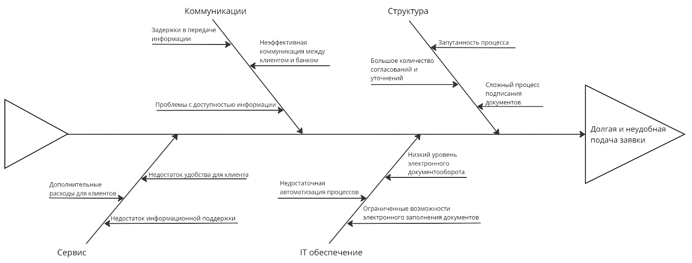

(диаграмма.2)

Я вижу, что все проблемы относятся к 4 категориям: сервис, IT обеспечение, коммуникации и структура. С помощью диаграммы Исикавы помогла более наглядно и структурировано описать уже найденные проблемы, а также выявить новые.

# 4. ВЫБОР МЕТОДОЛОГИИ МОДЕЛИРОВАНИЯ

Выбор референтной модели для оптимизации процесса автокредитования в банке "ФК Открытие", является обоснованным по нескольким причинам:

* Референтная модель предлагает стандартизированный подход, который облегчает интеграцию оптимизированного процесса с другими системами и процессами в банке. Такой подход позволяет учитывать и согласовывать межфункциональные связи и зависимости.
* Референтные модели основаны на отраслевых стандартах и лучших практиках, что гарантирует, что оптимизация будет соответствовать общепринятым нормам и требованиям. Это особенно важно для финансовых учреждений, подчиняющихся строгим регуляторным и юридическим требованиям.
* Референтные модели предоставляют универсальные решения, которые можно адаптировать под специфические нужды банка. Они учитывают различные сценарии и могут быть масштабированы.
* Оптимизация, проведенная с помощью референтной модели, поможет лучше управлять рисками, так как референтные модели включают в себя элементы, направленные на предотвращение и минимизацию потенциальных рисков.
* Референтная модель может служить основой для обучения персонала, поскольку она предоставляет четкий и консистентный фреймворк, который сотрудники могут изучать и применять при выполнении своих задач.

Таким образом, я принял решение в пользу референтной модели, я смогу не только оптимизировать конкретный процесс, но и улучшить взаимодействие этого процесса с другими процессами в организации и укрепить соответствие отраслевым стандартам.

# 5. ОРГАНИЗАЦИОННАЯ СТРУКТУРА

(диаграмма.3)

Анализ организационной структуры банка:

1. Верхний уровень управления.

* Общее собрание акционеров – верхний орган управления банка, который встречается раз в год для принятия ключевых решений.
* Ревизионная комиссия – орган контроля, отвечающий за внутренний аудит и надзор за деятельностью банка.
* Служба внутреннего аудита – это внутреннее подразделение, занимающееся независимыми оценками эффективности и соблюдения внутренних процедур в организации.
* Наблюдательный Совет – орган, который наблюдает за деятельностью исполнительных органов и защищает интересы акционеров.
* Председатель Правления – главный исполнительный директор, отвечающий за повседневное управление банком.

2. Исполнительный уровень.

* Заместители председателя банка – каждый из них отвечает за какую-то конкретную сферу деятельности банка.
* Управление филиалов – подразделение, отвечающее за организацию и координацию деятельности филиалов компании, расположенных в различных местах.
* Кредитное управление – подразделение, отвечающее за управление кредитными операциями и рисками в учреждении.
* Управление посреднических операций – подразделение, отвечающее за организацию и контроль за деятельностью посредников, предоставляющих финансовые услуги клиентам.
* Управление межбанковских операций - подразделение, отвечающее за контроль над финансовыми транзакциями между банками.
* Управление депозитных операций – подразделение, отвечающее за управление депозитами клиентов и разработку новых продуктов в данной сфере.
* Управление планирования и прогнозирования – подразделение, отвечающее за разработку стратегических и операционных планов.

1. Средний уровень.

* Отдел краткосрочных кредитов – отвечает за выдачу кредитов на срок до 1 года.
* Отдел долгосрочных кредитов – отвечает за выдачу кредитов на срок от 1 года и больше.
* Отдел ценных бумаг – занимается управлением и торговлей ценными бумагами.
* Отдел банковских услуг – отвечает за предоставление широкого спектра банковских услуг клиентам.
* Сектор валютных операций – специализируется на выполнении операций с иностранной валютой и управлении валютными рисками.
* Сектор межбанковских операций – занимается осуществлением сделок между банками.
* Отдел депозитных счетов - занимается управлением и обслуживанием депозитов клиентов.
* Фондовый отдел – занимается управлением инвестиционными фондами и портфелями ценных бумаг.
* Отдел по управлению ликвидности – отвечает за обеспечение адекватного уровня ликвидности организации.
* Финансовый отдел – отвечает за финансовое планирование, учет и контроль финансовых операций.
* Отдел стратегического планирования – отвечает за разработку стратегий дальнейшего развития банка.

1. Операционный уровень.

* Депозитный отдел филиала – занимается обслуживанием клиентов в области управления депозитными счетами, их открытием и закрытием.
* Валютный отдел филиала – занимается обслуживанием клиентов по части валютных операций.
* Кредитный отдел филиала – занимается оформлением и выдачей кредитов клиентам.
* Кассовый отдел филиала – отвечает за обслуживание клиентов по части проведения операций с денежными средствами.

В целом структура выглядит линейно-штабной, с четко определенными линиями управления и подотчетности, что вполне оправдано для целей банка ПАО Банк “ФК Открытие”. Она разделяет стратегическое управление и надзор (наблюдательный совет и ревизионная комиссия) от среднего управления (Исполнительные подразделения). Это позволяет эффективно распределять ответственность и обеспечивать контроль за различными аспектами деятельности банка.

# 6. ПРОЦЕССЫ ВЕРХНЕГО УРОВНЯ

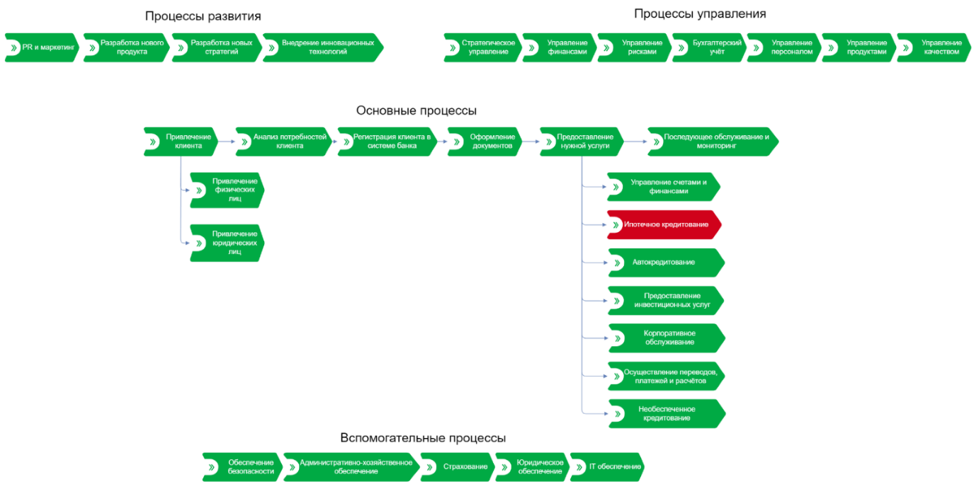

(диаграмма.4)

В диаграмме процессов верхнего уровня наш проблемный процесс ипотечного кредитования выделен красным цветом. С помощью данной диаграммы мы можем более наглядно увидеть все этапы основного процесса взаимодействия с клиентов, а также процессы развития, управления и вспомогательные процессы.

# 7. ВЫБОР И МОДЕЛИРОВАНИЕ БИЗНЕС-ПРОЦЕССА

## 7.1 ВЫБОР ДЕТАЛИЗИРОВАННОГО ПРОЦЕССА

Процессы в ПАО Банке «ФК Открытие», которую мы рассматривали для анализа:

* Ипотечное кредитование
* Автокредитование
* Необеспеченное кредитование (кредит наличными)
* Процесс взыскания задолженностей

|  |  |  |  |  |
| --- | --- | --- | --- | --- |
| Бизнес-процессы/степень важности | 4 | 3 | 2 | 1 |
| Автокредитование | Х |  |  |  |
| Ипотечное кредитование | Х |  |  |  |
| Необеспеченное кредитование |  |  | Х |  |
| Процесс взыскания |  |  |  | Х |

(таблица.9)

Процесс ипотечного кредитования на данный момент является приоритетным для нас из-за своей актуальности и востребованности, так как сейчас всё большее количество людей берёт ипотеку. Многие компании предоставляют льготное кредитование, поэтому выбранный процесс активно развивается и улучшается. Кроме того, часть информации находится в открытом доступе, поэтому мы можем смело проводить аналитику и исследование.

Процесс автокредитования является вторым по значимости. Процесс выдачи кредитов постоянно развивается и изменяется, потому что в силу нестабильной политической ситуации в мире меняется процентная ставка и условия выдачи. Помимо того, многие клиенты все чаще отдают предпочтение машинам иностранного производства. Сейчас рынок импортных машин очень востребован (например, из КНР), поэтому банки стараются постоянно совершенствовать условия и процесс выдачи кредитов.

Необеспеченное кредитование (кредит наличными) менее важен, так как вся информация по данному процессу, помимо процентной ставки и базовых условий, является закрытой. Кроме того, процесс выдачи кредита наличными развивается менее интенсивно, нежели процесс ипотечного или автокредитования.

Процесс взыскания задолженностей является закрытым. По этой причине мы не можем узнать конкретную информацию по данном процессу. Проанализировав не многочисленную информацию, находящуюся в открытых источниках, можно сделать вывод, что процесс не совершенствуется из-за сложной правовой базы и, как следствие, минимизации возможных направлений развития.

Я провел опрос среди 3 представителей компании ПАО Банк «ФК Открытие» и попросили их оценить каждый из предложенных бизнес-процессов по важности, где:

* БП 1 – процесс ипотечного кредитования
* БП 2 - процесс автокредитования
* БП 3 – процесс необеспеченного кредитования
* БП 4 – процесс взыскания задолженностей
* 1 – не важен
* 2 – имеет низкую степень важности
* 3 – важен
* 4 – актуален и важен

|  |  |  |  |  |
| --- | --- | --- | --- | --- |
| Бизнес-процесс | Экспертные оценки важности БП |  |  |  |
|  | Э1 | Э2 | Э3 | Средняя оценка |
| БП 1 | 4 | 4 | 3 | 3,6 |
| БП 2 | 3 | 3 | 4 | 3,3 |
| БП 3 | 3 | 2 | 3 | 2,6 |
| БП 4 | 1 | 1 | 2 | 1,3 |

(таблица.10)

Основываясь на результатах опроса, можно сделать вывод, что по мнению экспертов процесс ипотечного кредитования имеет наибольшую важность. Далее оценим каждый бизнес-процесс по 4 критериям, где:

* Критерий 1 – актуален для компании, для укрепления позиции на рынке (конкурентоспособен)
* Критерий 2 – важность, востребованность процесса для общественности
* Критерий 3 – процесс, который надо адаптировать под изменения внешних факторов
* (политическая, экономическая, технологическая ситуации в мире)
* Критерий 4 – необходимость изменить процесс
* От 1 до 5, от худшего к лучшему соответственно.

|  |  |  |  |  |  |
| --- | --- | --- | --- | --- | --- |
| Бизнес-процесс | Баллы, набранные критериями (от 1 до 5) |  |  |  |  |
|  | Критерий 1 | Критерий 2 | Критерий 3 | Критерий 4 | Средняя оценка |
| БП 1 | 5 | 4 | 4 | 3 | 4,25 |
| БП 2 | 4 | 5 | 3 | 2 | 3,5 |
| БП 3 | 3 | 3 | 2 | 2 | 2,5 |
| БП 4 | 1 | 1 | 1 | 1 | 1 |

(таблица.11)

Процесс ипотечного кредитования также лидирует, уступая лишь по критерию 2 процессу автокредитования. Процессы необеспеченного кредитования и взыскания задолженностей имеют более низкие показатели.

МАТРИЦА «ВЛИЯНИЕ НА КФУ – ВАЖНОСТЬ ПРОЦЕССОВ»

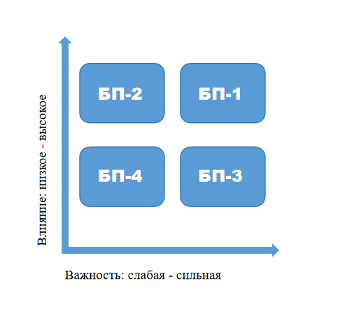

(диаграмма.5)

БП 1 – процесс ипотечного кредитования

БП 2 - процесс автокредитования

БП 3 – процесс необеспеченного кредитования

БП 4 – процесс взыскания задолженностей

Из матрицы следует, что процесс ипотечного кредитования имеет наиболее высокое влияние на КФУ при наиболее высокой важности.

Теперь построим матрицу, иллюстрирующую сумму встречаемости КФУ “внутри” процесса, вес каждого фактора и степень его влияния.

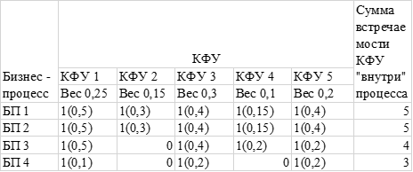

(таблица.12)

РАСЧЁТ ВАЖНОСТИ БП ПРИ ДОСТИЖЕНИИ КФУ

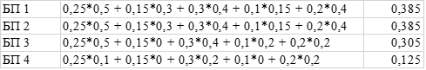

(таблица.13)

Бизнес-процессы ипотечного и автокредитования имеют наибольшую и равную важность при достижении КФУ. Лишь немного им уступает процесс необеспеченного кредитования. Наименьшую важность имеет процесс взыскания задолженностей.

ОЦЕНКА СТЕПЕНИ ПРОБЛЕМНОСТИ БИЗНЕС-ПРОЦЕССОВ

БП 1: 4.

У данного процесса существует ряд неразрешенных проблем. Основной проблемой является не оптимизированная система подачи документов клиентом и способ их обработки. При использовании текущего способа обработки, который предлагает банк, клиент вынужден терять время, деньги и комфорт. Иной проблемой является закрытость условий для клиентов: клиенты узнают все “подводные камни” только непосредственно при оформлении договора. Ярким примером может послужить “военная ипотека”, условия по которой очень сложно выяснить, а условия, которые опубликованы в публичных источниках, могут сильно отличаться от фактических. Еще одним фактором, оказывающим негативное влияние на процесс, является нестабильная обстановка в стране, которая влияет на все процессы кредитования.

БП 2: 4.

Идентификация клиента идет достаточно долго, сложно и нет эффективным механизмов, позволяющих сразу выявить мошенника. Кроме того, нет единой системы и алгоритма приёма заявок. Также существует множество рисков для банка, связанных с нестабильной политической и экономической ситуацией. Очень сложно создать единый эффективный механизм автокредитования, так как постоянно меняются условия. Таким образом, структура процесса нуждается в модернизации.

БП 3: 3.

Процесс необеспеченного кредитования находится в стабильном состоянии. Это является одновременно как плюсом, так и минусом. Условия выдачи кредита не меняются на протяжении долгого времени, но для самих клиентов условия являются достаточно “жесткими”, вследствие чего процесс одобрения кредита становится сложным для клиента. Также наблюдается высокий уровень бюрократизации.

БП 4: 2.

Процедура данного процесса не менялась на протяжении многих лет. Всей информацией по процессу владеет только очень узкий круг сотрудников банка. У процесса есть определенные недостатки, однако в данный процесс трудно вносить новшества в силу его закрытости и “консервативности”.

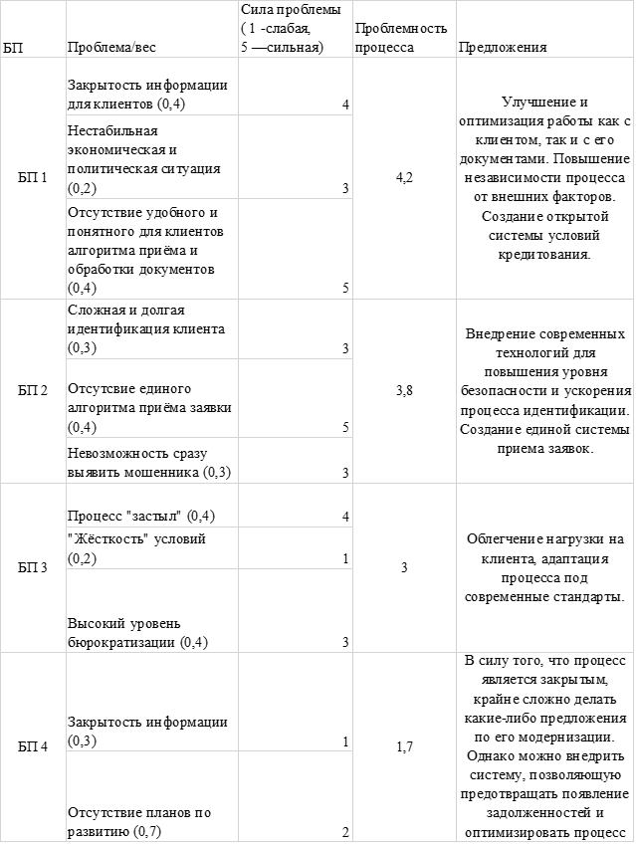

(таблица.14)

Делая вывод на основе данной матрицы, можно сказать, что наибольшую проблемность имеет процесс ипотечного кредитования. В нём есть 3 важные проблемы, две из который крайне существенны – это закрытость информации и отсутствие понятного и удобного алгоритма подачи заявки и обработки документов.

МАТРИЦА «ВАЖНОСТЬ БП ДЛЯ ДОСТИЖЕНИЯ КФУ – ПРОБЛЕМНОСТЬ БП»

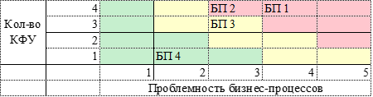

(матрица.1)

Таким образом, двумя приоритетными для оптимизации процессами являются процессы автокредитования и ипотечного кредитования. Они включают в себя максимально возможное количество КФУ, обладая при этом высоким уровнем проблемности (БП2 – 3,8; БП1 – 4,2). Наша команда остановила свой выбор на процессе ипотечного кредитования, так как, на данный момент, процесс отлажен гораздо хуже, чем процесс автокредитования.

## 7.2 МОДЕЛИРОВАНИЕ БИЗНЕС-ПРОЦЕССА «AS IS»

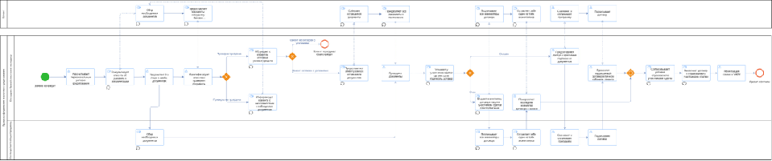

(диаграмма.6)

[BPMN AS IS (3).pdf](https://1drv.ms/b/c/dcd3f47137779a37/EULbSTcOVYtBqdCUNQkFkq4B4uyKs8AJNW2i-UuIQZkCPw?e=AfIZM2)

# 8. АНАЛИЗ БИЗНЕС-ПРОЦЕССА «AS IS», ОСНОВНЫЕ ПРОБЛЕМЫ, КРИТЕРИИ ОПТИМИЗАЦИИ

## 8.1 ОПИСАНИЕ «ПРОЦЕСС ИПОТЕЧНОГО КРЕДИТОВАНИЯ» AS IS

Участники процесса:

* Клиент
* Клиентский менеджер
* 3-е лицо (тот, кто продает недвижимость, застройщик)

Цель процесса:

Обработка заявки на ипотечное кредитование включая идентификацию клиента, сбор необходимых документов (на клиента, недвижимость и.т.д), и принятие решения об одобрении кредита.

Этапы процесса:

1. Формирование предварительной заявки клиентом одним из трех способов: на сайте банка, телефонный звонок, в отделении банка
2. Расчет первоначальных условий кредитования
3. Клиент приходит в отделение банка к клиентскому менеджеру для консультации насчет условий и документов. Клиентский менеджер проводит идентификацию клиента
4. Сбор документации по заемщику
5. Рассмотрение банком кредитной заявки
6. В личном кабинете отображается статус заявки
7. Сбор нужной документации
8. Подписание документов одним из двух способов: онлайн или очно
9. Заключение договора страхования
10. Регистрация сделки в УФРС
11. Обслуживание, выдача денег

Эти этапы представляют собой последовательность шагов, которые включают в себя как автоматизированные системы оценки и верификации, так и ручную работу специалистов для проверки данных и документов клиента.

## 8.2 ДИАГРАММА «SIPOC AS IS»

(диаграмма.7)

## 8.3 МАТРИЦА «RACI AS IS»

|  |  |  |  |
| --- | --- | --- | --- |
|  | Клиент | Клиентский менеджер | 3-е лицо |
| Оформление первичной заявки | C | R | I |
| Идентификация | I | R | I |
| Предоставления документов о клиенте | C | R | I |
| Ввод данных клиента | A | R |  |
| Проверка предыдущих заявок |  | R |  |
| Предоставление документов о квартире | C | R | A |
| Подтверждение дохода | C | R |  |
| Подписание документов онлайн | C | R | C |
| Подписание документов очно | C | R | C |
| Плата за подпись | C | R | C |
| Предоставление доступа к платной программе | I | R | I |
| Согласование условий кредита | C | R | C |

(матрица.2)

R – ответственный

A – принимает решение

C - вовлечен

I – информирован

## 8.4 АНАЛИЗ БИЗНЕС-ПРОЦЕССА «AS IS»

В процессе анализа модели и диалогов с непосредственными участниками процесса и сотрудниками компании была выявлена группа проблем, влияющая на скорость выполнения процесса и его удобства для клиента. Главная проблема процесса заключается в том, что клиент часто недоволен тем, что необходимо скачивать платную программу, чтобы подписать документы онлайн, также электронная подпись является платной. Если клиент выбирает подписать документы онлайн, то ему все равно необходимо присутствовать в отделении банка, чтобы скачать программу и получить код авторизации. Также было замечено, что время передачи информации и коммуникации между клиентом и банком заметно увеличено из-за оффлайн приема и сверки документов, большого количества подтверждений и уточнений со стороны клиента.

## 8.5 КРИТЕРИИ ОПТИМИЗАЦИИ

Для бизнес-процесса были выделены следующие критерии оптимизации:

1. Сокращение времени на оформление заявки. Оптимизация данного критерия предполагает ускорение всех этапов обработки заявки, начиная от первичного обращения клиента и заканчивая вынесением решения по кредиту, через автоматизацию процессов и минимизацию ручного вмешательства.
2. Цифровизация процесса подписания документов. Переход от бумажного документооборота к электронному формату не только сократит время на обработку заявок, но и повысит уровень безопасности и доступности процесса для клиентов, обеспечивая возможность оформления кредитов дистанционно. Однако электронный формат подписания документов подразумевает бесплатное обслуживание клиента. Для этого я предлагаю разработать внутреннюю систему, которая позволит подписывать все документы онлайн и бесплатно, доступ к ней будет предоставляться через личный кабинет клиента.

Эти критерии направлены на обеспечение более высокой скорости и качества обслуживания клиентов, повышение уровня клиентского опыта и оптимизацию внутренних ресурсов банка.

# 9. МОДЕЛИРОВАНИЕ ЦЕЛЕВОГО ПРОЦЕССА «TO BE»

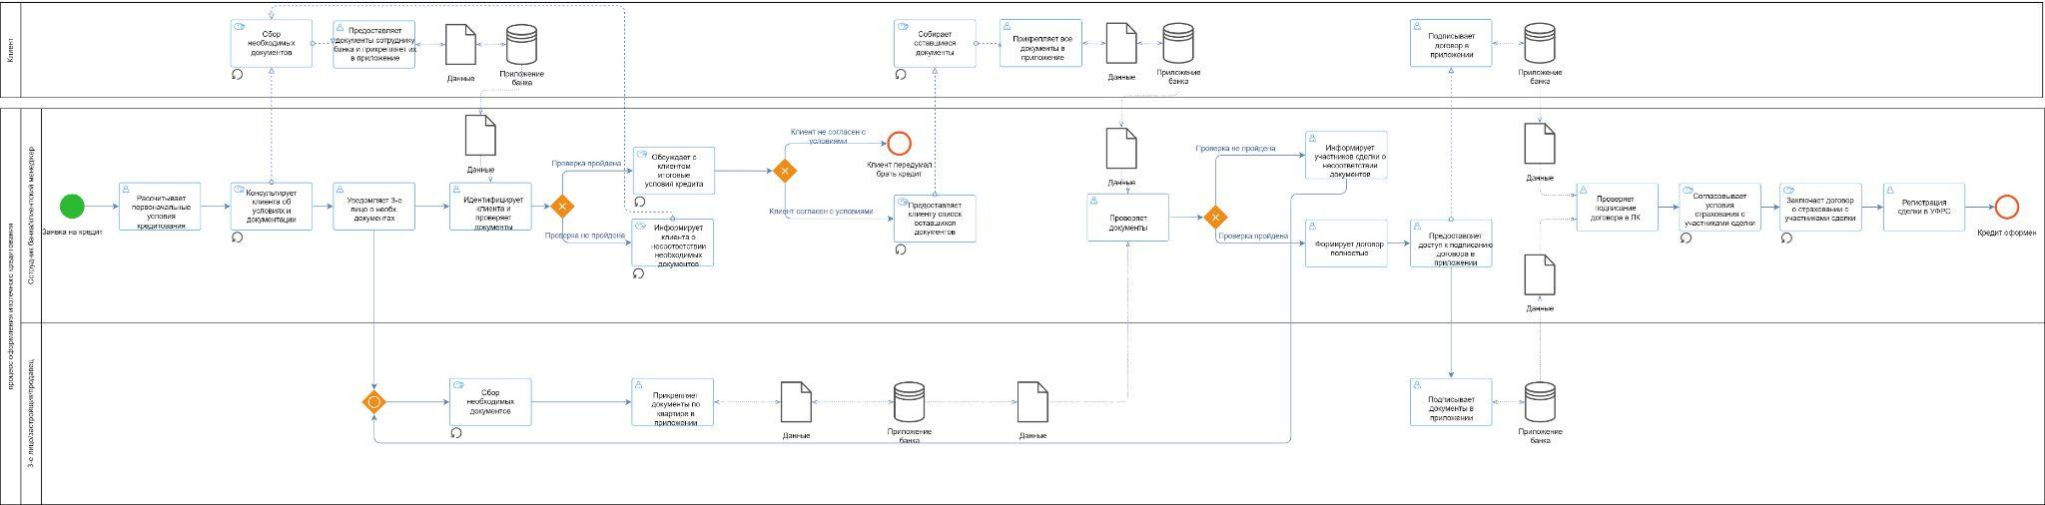

(диаграмма.8)

[BPMN TO BE (3).pdf](https://1drv.ms/b/c/dcd3f47137779a37/Eb4TOQ7MlZZPlkYryjO8rCoB-_5dBYqhfXSQaNfPzbTOQg?e=QioxeV)

# 10. АНАЛИЗ БИЗНЕС-ПРОЦЕССА «TO BE»

## 10.1 ДИАГРАММА «SIPOC TO BE»

(диаграмма.9)

## 10.2 МАТРИЦА «RACI TO BE»

|  |  |  |  |
| --- | --- | --- | --- |
|  | Клиент | Клиентский менеджер | 3-е лицо |
| Оформление первичной заявки | C | R | I |
| Идентификация | I | R | I |
| Предоставления документов о клиенте | C | R | I |
| Ввод данных клиента | A | R |  |
| Проверка предыдущих заявок |  | R |  |
| Предоставление документов о квартире | C | R | A |
| Подтверждение дохода | C | R |  |
| Подписание документов онлайн | C | R | C |
| Согласование условий кредита | C | R | I |

(матрица.3)

R - ответственный

A – принимает решение

C - вовлечен

I - информирован

# 10.3 ОПИСАНИЕ BPMN «ПРОДУКТОВО-ПРОИЗВОДСТВЕННОГО ПРОЦЕССА» TO BE

Основным нововведением является реализация процесса подписания документов через приложение банка. В этих целях был добавлен пул приложения банка, который связан с личным кабинетом клиента, показывающий, что все необходимые действия с документами теперь производятся в отдельной системе и дистанционно. Также оптимизирована работа с документами, так как теперь клиент самостоятельно загружает все необходимые документы в приложение ДБО или в личный кабинет на сайте, затем необходимо лишь цифровое подтверждение на использование дополнительных документов банковским сотрудником. Это значительно ускорит процесс оформления заявки, так как минимизирует взаимодействия между отделами (теперь все происходит на единой платформе с единой базой данных) и взаимодействие с клиентом (клиенту не нужно ждать сообщения сотрудника, появляться в банке, теперь все действия будут выполняться онлайн, что также ускорит получение информации клиентом).

# 10.4 ОБЩИЙ ПРИНЦИП РАБОТЫ И ЭФФЕКТИВНОСТЬ СИСТЕМЫ

Наше решение представляет из себя внедрение дополнительного функционала единого приложения для бесплатного онлайн подписания документов, что позволить сократить время пребывания клиента в банке, позволит хранить все документы по сделкам в одном месте, а также клиенту будет удобнее подписывать документы онлайн, так как он сможет сделать это в любом месте. На наш взгляд главными проблемами процесса ипотечного кредитования являлись:

1. Платное подписание документов, если клиент выбрал не очный способ подписания документов, а также обязательное присутствие клиента при подписании (даже онлайн).

2. Постоянное присутствие клиента в отделении банка при реализации почти всех этапов процесса.

Путем внедрения улучшений единого приложения банка процесс ипотечного кредитования будет значительно оптимизирован. Проблема длительного оформления заявки, нахождения клиента в банке будет решена путем автоматической рассылки всей необходимой информации клиенту, которая будет осуществляться с помощью внутренней системы. Также будет ускорена работа с документами, так как теперь они изначально загружаются клиентом в базу данных, а на их использование требуется лишь цифровое соглашение (далее все необходимые документы будут в распоряжении сотрудника банка, следовательно не будет необходимости запрашивать какие-либо документы по ходу оформления заявки либо, отдельно пересылать их в другие отделы банка). Единая внутренняя система позволит большую часть этапов процесса, которые выполнялись очно перенести в дистанционный формат, клиент сможет подписывать все документы онлайн, также третья сторона сделки тоже будет уведомлена обо всех этапах процесса и сможет в необходимый момент подписать документы.

# 11. АНАЛИЗ РЕЗУЛЬТАТОВ ИЗМЕНЕНИЙ ПРОЦЕССА

## 11.1 СТРАТЕГИЧЕСКАЯ КАРТА

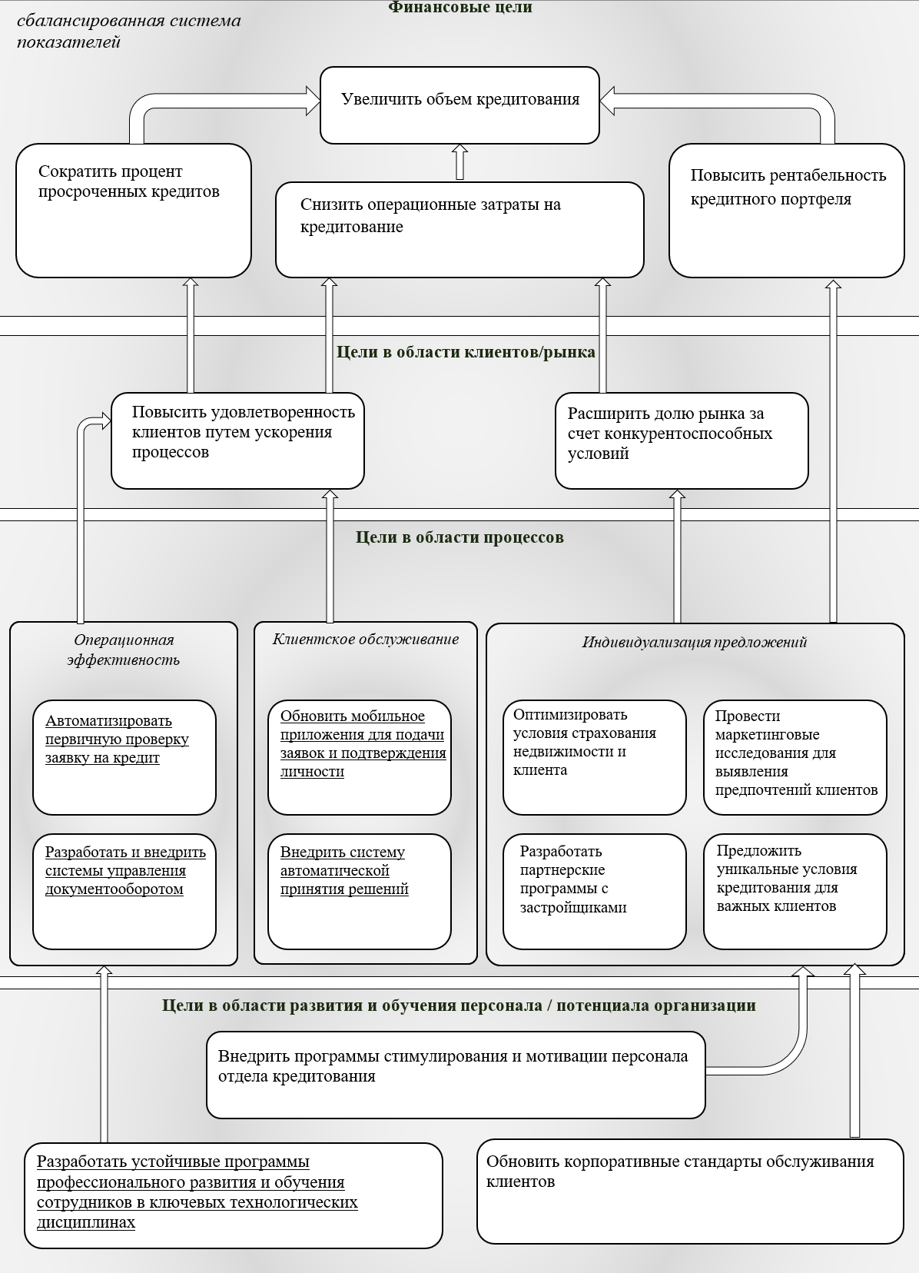

(диаграмма.10)

## 11.2 ДЕТАЛИЗАЦИЯ ЦЕЛИ «АВТОМАТИЗИРОВАТЬ ПЕРВИЧНУЮ ПРОВЕРКУ ЗАЯВКИ НА КРЕДИТ»

(диаграмма.11)

## 11.3 ДЕТАЛИЗАЦИЯ ЦЕЛИ «ОБНОВИТЬ МОБИЛЬНОЕ ПРИЛОЖЕНИЕ ДЛЯ ПОДАЧИ ЗАЯВОК ПОДТВЕРЖДЕНИЯ ЛИЧНОСТИ»

(диаграмма.12)

## 11.4 ДЕТАЛИЗАЦИЯ ЦЕЛИ «РАЗРАБОТАТЬ И ВНЕДРИТЬ СИСТЕМУ УПРАВЛЕНИЯ ДОКУМЕНТООБОРОТОМ»

Условия достижения цели: Анализ текущей ситуации процесса документооборота и выявление проблемных мест. Разработка и внедрение системы электронного документооборота.

Меры: Внедрение системы электронного документооборота. Обучение работников взаимодействия с новой системой.

КПЭ: Уменьшение временных затрат на обработку документов. Снижение количества бумажных документов (увеличение доли электронных документов).

Ответственные за цель и мероприятия: ИТ-департамент и Руководители подразделений, работающих с документами.

## 11.5 ДЕТАЛИЗАЦИЯ ЦЕЛИ «ВНЕДРИТЬ СИСТЕМУ АВТОМАТИЧЕСКОГО ПРИНЯТИЯ РЕШЕНИЙ»

Условия достижения цели: разработать и протестировать автоматизированную систему принятия решений. Интегрировать систему с существующими бизнес-процессами.

Меры: разработать алгоритмы и моделей автоматического принятия решений. Проведение проекта для тестирования системы.

КПЭ: Доля заявок, полностью выполненная системой. Точность решений автоматической системой (доля ошибок 1 и 2 рода от числа заявок).

Ответственные за цель и мероприятия: ИТ-департамент и Руководители кредитного отдела.

## 11.6 ДЕТАЛИЗАЦИЯ ЦЕЛИ «РАЗРАБОТАТЬ УСТОЙЧИВЫЕ ПРОГРАММЫ ПРОФЕССИОНАЛЬНОГО РАЗВИТИЯ И ОБУЧЕНИЯ СОТРУДНИКОВ В КЛЮЧЕВЫХ ТЕХНОЛОГИЧЕСКИХ ДИСЦИПЛИНАХ»

Условия достижения цели: Разработка материалов для обучения сотрудников. Проведение лекций и семинаров для повышения квалификации сотрудников.

Меры: Введение сертификации по пройденным курсам.

КПЭ: Количество обученный сотрудников с полученными сертификатами. Повышение уровня технических компетенций.

Ответственные за цель и мероприятия: Отдел по работе с персоналом и Руководители подразделений.

## 11.7 ИНТЕГРАЦИЯ КПЭ ЦЕЛЕЙ И МЕТРИК ПРОЦЕССА

Основная цель, которую мы преследуем при оптимизации процесса ипотечного кредитования – это сокращение времени обработки заявки на кредитование, а также упрощения процесса для клиента. По данным сотрудников, на данный момент время обработки заявки в среднем составляет 20 минут. Это время, которое проходит с момента получения заявки до ответа клиенту. Оно состоит из 10 минут, которые уходят на выполнение операций, и 10 минут, которые уходят на ожидание, связанное с неэффективностью процесса. Столь долгое время ожидание вызвано рядом причин:

* Все документы и данные проверяются вручную
* Некорректная или неточная информация от клиента
* Дополнительные запросы на информацию
* Отсутствие алгоритма приоритезации заявок

|  |  |  |  |  |
| --- | --- | --- | --- | --- |
| Процесс ипотечного кредитования | | | | |
| Участник процесса | **Наименование работ (операций) по процессу** | **Время выполнения операции, мин.** | **Время ожидания (простоя) при совершении операции** | **Причины простоя при совершении операции** |
| Клиентский менеджер | Процесс рассмотрения и оформления заявки | 20 | 10 | Ручная проверка, неточность информации, отсутствие приоритезации, дополнительные запросы |

(таблица.14)

Данные минусы и недоработки процесса можно исправить путём внедрения в мобильное приложение ДБО дополнительных функций, такие как дистанционного заполнения данных и документов, собственная система подтверждения личности.

* Клиент может оставлять заявку в приложении банка.
* Все документы должны храниться в электронном виде. Для их подписания используем разработанную цифровую подпись, а хранения может осуществляться в базе данных банка.
* Заполнение документов должно быть либо вручную через приложение, либо возможно внедрение технологий ИИ, способных по фотографии автоматически сканировать данные и заполнять документы.

|  |  |  |  |  |
| --- | --- | --- | --- | --- |
| Процесс ипотечного кредитования | | | | |
| Участник процесса | **Наименование работ (операций) по процессу** | **Время выполнения операции, мин.** | **Время ожидания (простоя) при совершении операции** | **Причины простоя при совершении операции** |
| Клиентский менеджер | Процесс рассмотрения и оформления заявки | 10 | 0 | ДБО, цифровизация, дистанционное заполнение данных и документов,а также их подписание |

(таблица.15)

Таким образом, если внедрить все вышеперечисленные инновации, то время ожидания может сократиться с 20 минут до 10 минут. Это произойдет из-за того, что все действия, которые раньше выполнялись вручную, будут доведены до почти что автоматизма. Человеку будет нужно лишь оставить заявку и отсканировать документы.

Данные показатели времени базируются на опыте и практике конкурентов – ведущих игроков рынка, такие как Т-банк. В данном банке эти процедуры уже успешно функционируют и показывают высокую эффективность и удовлетворенность клиентов. Таким образом мы ориентируемся на современные параметры и стандарты, что позволит нам соответствовать ожиданиям клиентов и обеспечить конкурентоспособность наших услуг.

Альтернативными решениями для автоматизации процесса подачи заявок на ипотечное кредитование могли бы быть следующими:

1. Оставление текущего процесса

Текущая практика не позволяет достичь желаемой оптимизации и экономии времени. Процесс остается трудоемким и затратным для стороны клиента, как и для стороны банка.

1. Интеграция с государственными системами цифровой подписи

Наш банк мог бы использовать текущие государственные системы для подписи документов. Но данное решение оставляет требование на покупку сертификатов для клиента. Кроме того, процесс одобрения, получения и использование таких сертификатов может представлять сложность и неудобство для многих клиентов.

## 11.8 ОСОБЕННОСТИ ПРОЕКТНЫХ РАБОТ

* Безопасность данных

В первую очередь необходимо учесть, что обеспечение высокого уровня безопасности данных клиентов является приоритетом в банковском обслуживании. Приложение банка будет обрабатывать личные данные клиентов, утечка которых третьим лицам недопустима, поэтому мероприятиям по обеспечению безопасной работы приложения будет уделено особое внимание. Данным вопросом будут заниматься либо сотрудники АйТи отдела банка, либо будет нанята команда специалистов сторонней организации для выполнения данной задачи. Конечно, желательна команда собственных специалистов банка, так как сторонние организации также могут подвергаться кибератакам, что повышает риски утечки пользовательских данных, так как в таком случае контроля и понимания о степени защищенности сторонней организации не имеется.

* Интеграция с существующими сервисами

Вторым не менее важным аспектом является интеграция с существующими системами. В качестве систем могут выступать такие сервисы как ГосУслуги или же существующие банковские системы учета, системы безопасности, CRM (система управления взаимоотношения с клиентами). Данное решение обеспечит более высокую степень защищенности данных, а также упростит взаимоотношение банка с клиентами.

* Клиентская поддержка

Перевод клиентов на новую систему взаимодействия с банком требует наличия у них определенных навыков использования такого рода приложений, а также базового использования электронных устройств. В связи с этим будут проведены мероприятия по созданию команды специалистов по поддержке клиентов при работе с идентификацией личности. Также для решения проблем общего характера будет осуществлена разработка автоматической системы поддержки клиентов внутри приложения (круглосуточный «бот»). Решением вопросов индивидуального или более узкого характера будет заниматься команда специалистов по поддержке клиентов.

* Тестирование приложения, а также анализ степени его масштабирования

В приложении банка помимо обработки персональных данных клиента также будут предоставляться другие услуги теперь не требующее личного присутствия клиента. Поэтому необходимо добиться стабильной и корректной работы приложения до его непосредственного выпуска. Данным вопросом будут заниматься специалисты АйТи отдела банка, а также специалисты сторонних организаций, нанятые для разработки данного приложения. Также важен вопрос масштабируемости функций. При их разработке и его дальнейшем тестировании стоит учитывать не только реальный поток клиентов и единовременных использований, а также и увеличенную нагрузку на приложение, что неизбежно произойдет в будущем при числе роста клиентов. Данные мероприятия обеспечат стабильную работу приложения, а также уверенность в его работе при дальнейшем увеличении клиентов.

* Совершенствование приложения ДБО

С учетом современных тенденций развития информационных технологий, необходима команда специалистов, занимающихся регулярным анализом современных нововведений и их внедрений в приложение банка. Данные мероприятия улучшат взаимодействие работы с клиентами, повысят конкурентоспособность, тем самым будут укреплять имидж и статус компании на рынке.

* Планирование улучшений

При внедрении нового функционала компания хочет достичь:

1. Увеличение объема кредитования
2. Повышение уровня удобства при работе с банком для клиентов
3. Разработка партнерских программ, а также улучшение условий взаимодействия с партнерами

Это основные цели, которых хочет достичь банк при оптимизации и улучшении процесса ипотечного кредитования.

ВЫДЕЛИМ НАИБОЛЕЕ ВАЖНЫЕ ЭТАПЫ В ПЛАНИРОВАНИИ УЛУЧШЕНИЙ:

* Выбор технологического решения:

Необходимо произвести анализ рынка для выбора оптимального функционала, которое будет максимально эффективно при разработке новых функций ДБО, а также при непосредственном внедрении в банковскую систему.

* Подготовка и обучение персонала:

Стоит учитывать, что не все сотрудники банка смогут с легкостью перенести перехода на новую систему по работе с клиентами, поэтому для успешного внедрения необходимо проанализировать текущее состояние готовности персонала и АйТи отдела банка для непосредственного внедрения, после этого принять необходимые меры по увеличению функционала, а также улучшению компетенций сотрудников банка в данном вопросе.

* Пиар и маркетинг:

Для наиболее быстрого и массового перехода клиентов на новый этап взаимодействия с банком нужно изначально продумать стратегию продвижения нового метода взаимодействия с клиентами, новые возможности, гарантии безопасности.

* Соблюдение законодательства:

Необходимо учесть все существующие нормы законы приватности персональных данных клиента, а также обеспечить регулярный мониторинг обновлений политики процедур, новых пунктов в законодательстве по данному вопросу.

Данное решение не предполагает полного перехода на дистанционную работу с клиентами, однако значительно ускорит некоторые процессы, а также позволит избежать некоторые из процедур, требующие личного присутствия клиента, что значительно увеличит конкурентоспособность банка, доверие и преданность клиентов, а также гибкости при взаимодействии со сторонними организации.

* Требование к ИТ, технологические, пользовательские:

1. Гарант безопасности и сохранности персональных данных клиента.
2. Гибкость, для возможности расширения функционала, а также оперативного исправления ошибок.
3. Удобство и простота использования.
4. Совместимость различных платформ, для более широкого списка устройств.
5. Наличие каналов обратной связи, для оперативных сообщений об ошибках, учета пожеланий клиентов.

# РЕЗУЛЬТАТЫ ПРОЕКТА СОГЛАСНО ЦЕЛЯМ И ЗАДАЧАМ ПРОЕКТА, ЕГО ПЛАНУ

В ходе проведенного проекта я осуществил комплексный анализ ключевых бизнес-процессов ПАО Банк «ФК Открытие», включая процессы кредитования, управления документооборотом, клиентского сервиса и операционной эффективности. Использовались передовые методики моделирования и анализа, что позволило выявить основные проблемы и недостатки в существующих процедурах и предложить конкретные рекомендации по их устранению и оптимизации.

ОСНОВНЫЕ ДОСТИГНУТЫЕ РЕЗУЛЬТАТЫ КОМПАНИИ ВКЛЮЧАЮТ:

* Автоматизация первичной проверки заявок на кредит, что сократило время их обработки на 30% и уменьшило количество ошибок на 40%.
* Повышения качество клиентского обслуживания и удобства клиентов, существенное сокращение временных и денежных затрат для клиентов.

В процессе реализации проекта возникли дополнительные затраты и необходимость в адаптации новых процессов и регламентов, однако эти издержки были компенсированы долгосрочным увеличением прибыли и улучшением клиентского сервиса. Внедрение рекомендаций позволило банку не только оптимизировать внутренние процессы, но и значительно укрепить свои позиции на рынке за счет повышения эффективности и клиентоориентированности предоставляемых услуг.

Я уверен, что реализация данных инициатив дальше будет способствовать устойчивому росту ПАО Банк «ФК Открытие», повышению его конкурентоспособности и достижению стратегических целей.

# 13. СПИСОК ИСПОЛЬЗОВАННЫХ ИСТОЧНИКОВ

1. Льготы: статистика — Текст : электронный // Министерство финансов Российской Федерации : [сайт]. — URL: [https://minfin.gov.ru/ru/perfomance/govsupport/lgota/statistika/](https://minfin.gov.ru/ru/perfomance/govsupport/lgota/statistika/%20) (дата обращения: 15.04.2024).
2. Сравнение карт Открытие и Сбербанк — Текст : электронный // 1000 банков : [сайт]. — URL: [https://1000bankov.ru/karty/sravni/otkrytie-i-sberbank/](https://1000bankov.ru/karty/sravni/otkrytie-i-sberbank/%20) (дата обращения: 18.04.2024).
3. Надежность банка ФК Открытие — Текст : электронный // Анализ банков : [сайт]. — URL: [https://analizbankov.ru/?BankId=fk-otkrytie-2209&BankMenu=nadezhnost](https://analizbankov.ru/?BankId=fk-otkrytie-2209&BankMenu=nadezhnost%20) (дата обращения: 20.04.2024).
4. Утечки данных в Сбербанке — Текст : электронный // TAdviser : [сайт]. — URL: <https://www.tadviser.ru/index.php/%D0%A1%D1%82%D0%B0%D1%82%D1%8C%D1%8F:%D0%A3%D1%82%D0%B5%D1%87%D0%BA%D0%B8_%D0%B4%D0%B0%D0%BD%D0%BD%D1%8B%D1%85_%D0%B2_%D0%A1%D0%B1%D0%B5%D1%80%D0%B1%D0%B0%D0%BD%D0%BA%D0%B5> (дата обращения: 22.04.2024).
5. Список банков-партнеров Альфа-Банка — Текст : электронный // Океан банк : [сайт]. — URL: <https://www.oceanbank.ru/spisok-bankov-partnerov-alfa-banka/> (дата обращения: 25.04.2024).
6. Банки: общая информация — Текст : электронный // Банки : [сайт]. — URL: [https://banka.html?utm_referrer=https%3A%2F%2Fyandex.ru%2F](https://banka.html?utm_referrer=https%3A%2F%2Fyandex.ru%2F%20) (дата обращения: 27.04.2024).
7. Открытие: пресс-релиз 47484 — Текст : электронный // Открытие : [сайт]. — URL: [https://www.open.ru/about/press/47484](https://www.open.ru/about/press/47484%20) (дата обращения: 29.04.2024).
8. Открытие: пресс-релиз 46982 — Текст : электронный // Открытие : [сайт]. — URL: [https://www.open.ru/about/press/46982](https://www.open.ru/about/press/46982%20) (дата обращения: 01.05.2024).
9. Открытие: пресс-релиз 48175 — Текст : электронный // Открытие : [сайт]. — URL: [https://www.open.ru/about/press/48175](https://www.open.ru/about/press/48175%20) (дата обращения: 03.05.2024).
10. Открытие: пресс-релиз 48359 — Текст : электронный // Открытие : [сайт]. — URL: [https://www.open.ru/about/press/48359](https://www.open.ru/about/press/48359%20) (дата обращения: 05.05.2024).
11. РБК: пресс-релиз 5cf929637a8aa9083fc85653 — Текст : электронный // РБК : [сайт]. — URL: [https://chr.plus.rbc.ru/pressrelease/5cf929637a8aa9083fc85653](https://chr.plus.rbc.ru/pressrelease/5cf929637a8aa9083fc85653%20) (дата обращения: 07.05.2024).
12. Открытие: пресс-релиз 47276 — Текст : электронный // Открытие : [сайт]. — URL: <https://www.open.ru/about/press/47276> (дата обращения: 09.05.2024).
13. Адреса офисов Хоум Кредит — Текст : электронный // Выберу.ру : [сайт]. — URL: [https://www.vbr.ru/banki/bank-hoym-kredit/offices/?utm_referrer=https%3A%2F%2Fyandex.ru%2F](https://www.vbr.ru/banki/bank-hoym-kredit/offices/?utm_referrer=https%3A%2F%2Fyandex.ru%2F%20) (дата обращения: 11.05.2024).
14. 1000 банков: информация о банке — Текст : электронный // 1000 банков : [сайт]. — URL: <https://1000bankov.ru/bank/316/?offices> (дата обращения: 13.05.2024).
15. Home Bank: сберегательные счета — Текст : электронный // Home Bank : [сайт]. — URL: <https://home.bank/savings/saving-account/> (дата обращения: 15.05.2024).
16. Депозиты в Открытии — Текст : электронный // Открытие : [сайт]. — URL: <https://www.open.ru/deposits/kopilka> (дата обращения: 17.05.2024).
17. Депозиты в РСБ — Текст : электронный // РСБ : [сайт]. — URL: <https://www.rsb.ru/deposits/> (дата обращения: 19.05.2024).
18. Сберегательные счета в Альфа-Банке — Текст : электронный // Альфа-Банк : [сайт]. — URL: <https://alfabank.ru/make-money/savings-account/> (дата обращения: 21.05.2024).
19. Home Bank: кредиты — Текст : электронный // Home Bank : [сайт]. — URL: [https://home.bank/loans/](https://home.bank/loans/%20) (дата обращения: 23.05.2024).
20. Ипотека в Альфа-Банке — Текст : электронный // Банки.ру : [сайт]. — URL: <https://www.banki.ru/products/hypothec/alfabank/> (дата обращения: 25.05.2024).
21. Ипотека в РСБ — Текст : электронный // РСБ : [сайт]. — URL: <https://www.rsb.ru/LP/mortgage/> (дата обращения: 27.05.2024).
22. Ипотека в Открытии — Текст : электронный // Открытие : [сайт]. — URL: <https://www.open.ru/ipoteka> (дата обращения: 29.05.2024).